

Test de Nivelación

1. ¿Cómo funciona this en JavaScript?

Respuesta:

Con la palabra This podemos acceder a las propiedades y claves de un objeto, en algunos casos hace referencia al objeto global. En el caso de utilizarlo en una función, va a depender como lo invoque la función

1. ¿Cuál es la diferencia entre variables null, undefined y undeclared?

Respuesta:

En el caso de null, la variable existe, pero representa valor nulo o está vacío. En el caso de undefined la variable no existe, representa que el valor o variable no está definida. En el caso de undeclared, no está declarado.

1. ¿Qué es un «*clousure*» y cuándo o por qué usaría uno?

Respuesta:

Un closure es una función que encapsula una serie de variables y definiciones que únicamente serán accesibles si se devuelve con return.

Aplicando closures podemos crear funciones utilizando diferentes contextos, por ejemplo

en el ejercicio práctico de ordenamiento de menor a mayor por edad, y luego por nombre se utilizan.

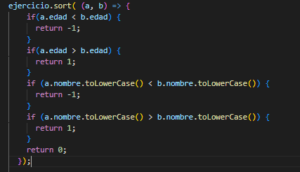

1. Escriba un programa en JavaScript que dada la entrada (por ejemplo):

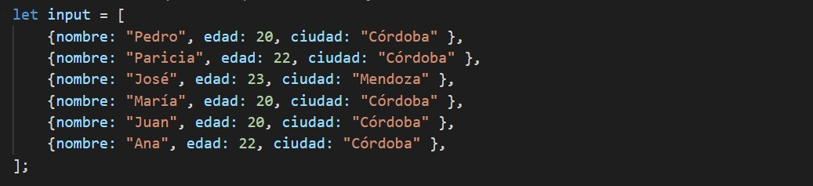

El valor de la propiedad «nombre» de cada objeto debe extraerse, sólo en el caso que el valor de la propiedad «ciudad» sea «Córdoba» y almacenarse en un array ordenado por edad (de menor a mayor) y por orden alfabético.

Es decir, la salida debe ser:

["Juan", "María", "Pedro", "Ana", "Patricia"]

Respuesta:

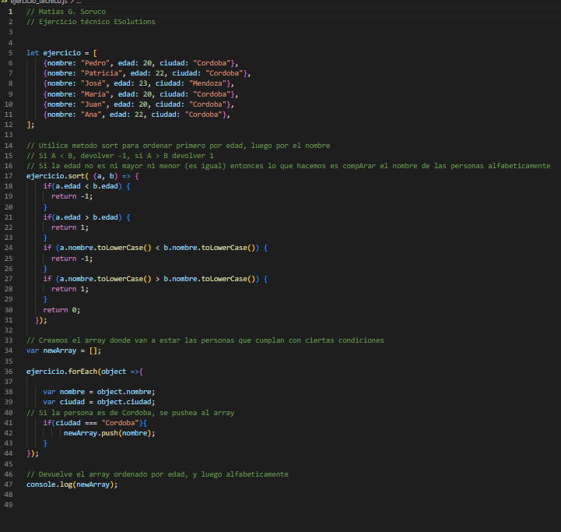

Link [Repositorio](https://github.com/matiug3g/examentecnico_esolutions/blob/main/ejercicio_tecnico.js) para acceder al codigo

1. ¿Qué función cumple el doctype y cuántos tipos conoce?

Respuesta:

doctype es una declaración del tipo de documento, especificamos el lenguaje y la versión del mismo. Debe incluirse en la primera línea de la pagina, incluso antes del HTML, por ejemplo, ya que definiremos el estándar que trabajaremos.

Ejemplo:

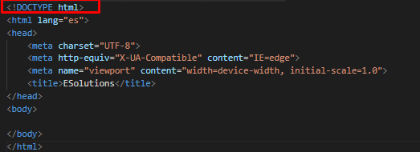

Actualmente solo trabaje con doctype HTML.

1. ¿Cuál es la diferencia entre HTML y XHTML?

Respuesta:

Yo creo que la mayor diferencia entre HTML y XHTML esta en la sintaxis, XHTML es como mas “estricto”, como por decir una diferencia: HTML no distingue entre mayúsculas y minúsculas, mientras que XHTML distingue entre ambas, y los atributos y las etiquetas deben estar en minúsculas.

Por ejemplo:

Este seria valido en HTML y XHTML:



Pero esto no seria valido en XHTML, pero si en HTML (ya que contiene mayúscula en ‘eSolution’:



Y

1. Generalmente, ¿por qué es buena idea agregar la etiqueta <link> dentro de la etiqueta

<head> y la etiqueta <script> justo antes de cerrar la etiqueta <body>?

Respuesta:

Primero recordemos que tienen un comportamiento en cascada. Significa que por ejemplo, si tenemos dos definiciones/propiedades para un valor, tomará el ultimo que se declaró.

En el caso de la etiqueta <link>, debemos poner en el <head> porque es donde generalmente cargaremos los estilos a utilizar (css, fonts, icons) y los necesitamos funcionando antes de que nuestra página inicie su contenido

En algunos casos, la etiqueta <script> es buena idea ponerlo al final de <body> porque de otra manera podría interrumpir lo que seria la carga de algunos datos importantes de nuestra web. Pero en otros casos, necesitamos que estén dentro de la etiqueta head por si debemos utilizar/modificar DOM, por ejemplo

1. Cree una página con dos preguntas propias. Su encuesta debe primero recopilar los datos personales de los participantes (nombre, dirección, sexo, fecha de nacimiento, una contraseña, etc.) seguida de cuatro preguntas para responder. Se valora la variedad de elementos usados en la página. Use CSS para mejorar el aspecto de su formulario.
2. ¿Cuál es la diferencia entre clases e identificadores en CSS?

Respuesta:

Tenemos varias diferencias entre las clases e identificadores, empezaría por la forma en la que se llaman a cada una.

A las clases se le llaman de las siguientes maneras.

1. ¿Cuál es la diferencia entre las posiciones relative, fixed, absolute y static

para un elemento dado?